

Жданов Григорий Фадеевич
20.11.1922 г. – 7.09.1987 г.

Родился 20 ноября 1922г. в Алтайском крае, Троицком р-не, пос. Заводском. В 1930г. его родители повели учиться в школу. В этой школе один из учителей заметил у Григория способности к музыке и научил его играть на гармошке. Его родители в 15лет, ему подарили гармонь. С пятнадцати лет Григория приглашали на свадьбы и праздники играть и петь. В 1938г. мой прадедушка окончил восемь классов и поступил в Троицкое технологическое училище. В конце июня 1940г. Григорий закончил училище и осенью его призвали в армию.
В 1941г. началась Великая Отечественная Война и дедушка (не расставаясь с гармонью), как и все в то время пошёл на фронт. В 1942г. Григория перебросили на Сталинградский фронт. Поздней осенью Григорий Фадеевич был ранен и контужен, но как только оправился опять продолжил служить и защищать Родину. В апреле 1945г. дедушка участвовал в боях под Веной. Всю войну Григорий не разлучался со своей гармонью. В перерывах от своих обязанностей и боевых действий, он играл на гармони и пел, для своих сослуживцев.
13 апреля 1945г. Вена была взята. До победы оставалось считанные дни!!!!!
В июне 1945г. двадцати двух летний Григорий, вернулся домой. Летом 1948г. Григорий Фадеевич, взял в жёны Гардымову Марию. 27 ноября 1949г. у них родилась первая дочь, Надежда (моя бабушка). В последствии у них родилось еще пятеро дочерей. Всех дедушка и бабушка достойно воспитали, всем дали образование. 2 сентября 1973г. в ихней большой семье появилась первая внучка Елена (моя мама). 18 февраля 1977г. появился первый внук (мамин родной брат). А всего у них было 9 внуков.
Мама рассказывает, что когда она, с родителями и другими внуками приезжала в гости к дедушке, дедуля брал гармонь, играл и пел военные песни. А один раз он сказал –«Я хочу, только одного, чтобы мои дети и внуки никогда не видели ВОЙНЫ, что бы они никогда не знали потери родных и друзей!!!».
В 1987г.7 сентября, Григория Фадеевича не стало.
Каждый год 9 мая, все внуки и правнуки, в разных уголках нашей Родины, ходят на парад и в БЕССМЕРТНОМ ПОЛКУ несут дедушкину фотографию. В Великой Отечественной Войне участвовал, также и папин дед Рашоян Гурген Агасович.
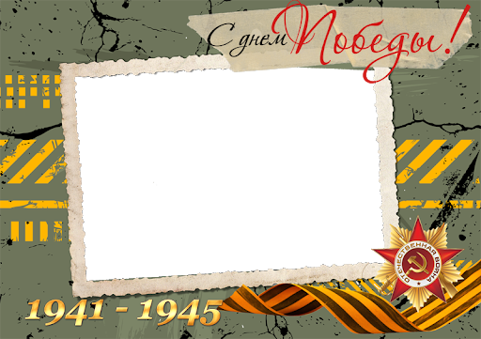
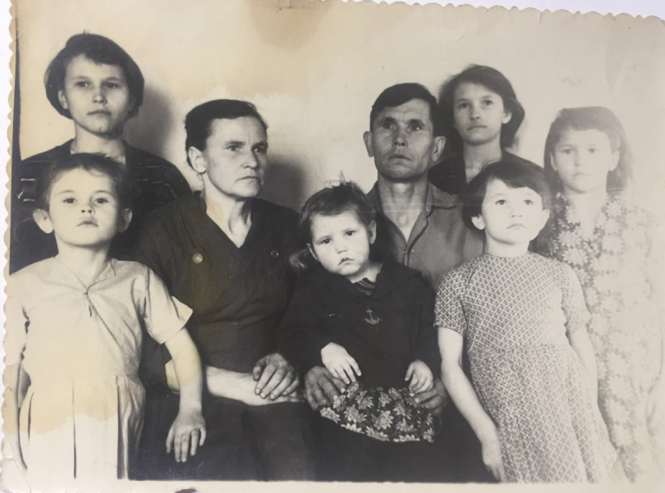
Он прошёл всю войну, от Кавказа до Берлина был ранен, неоднократно награжден.
Но к сожалению во время сильнейшего землетрясения в Ленинакане, все награды и документы остались под руинами.
В декабре 2018г. мы сделали запрос и ждем ответа. Мы надеемся, что когда-то мы больше узнаем и о дедушке Гургене.

